Администрация БАКЧАРСКОГО СЕЛЬСКОГО ПОСЕЛЕНИЯ
Постановление

19.03.2020 с. Бакчар №53

О назначении публичных слушаний по проекту внесения изменения в Генеральный план муниципального образования «Бакчарское сельское поселение» Бакчарского района Томской области, правила землепользования и застройки муниципального образования «Бакчарское сельское поселение» Бакчарского района, Томской области

Руководствуясь статьями 24, 28 Градостроительного кодекса Российской Федерации, статьей 28 Федерального закона от 6 октября 2003 г. № 131-ФЗ «Об общих принципах организации местного самоуправления в Российской Федерации», ст.14 Устава муниципального образования «Бакчарское сельское поселение Бакчарского района Томской области», решением Совета Бакчарского сельского поселения от 16.11.2005 г. №9 «О положении о публичных слушаниях»,

ПОСТАНОВЛЯЮ:

1. Назначить публичные слушания по обсуждению проекта внесения изменения в Генеральный план муниципального образования «Бакчарское сельское поселение» Бакчарского района Томской области, правила землепользования и застройки муниципального образования «Бакчарское сельское поселение» Бакчарского района, Томской области согласно приложению 1.
2. Публичные слушания провести 20.04.2020 года в здании Администрации Бакчарского района (большой зал) в 14.30 часов.
3. Организацию и проведение публичных слушаний по проекту внесения изменений в Генеральный план муниципального образования «Бакчарское сельское поселение» Бакчарского района Томской области, правила землепользования и застройки муниципального образования «Бакчарское сельское поселение» Бакчарского района, Томской области поручить комиссии Совета Бакчарского сельского поселения по перспективному развитию с. Бакчар согласно приложению 2.
4. Местонахождение комиссии Совета Бакчарского сельского поселения по перспективному развитию с. Бакчар: Томская область, Бакчарский район, с. Бакчар, ул. Ленина, д. 53, в кабинете №109 в рабочие дни с 9.00 до 13.00 и с 14.00 до 17.00;
Регистрация жителей Бакчарского сельского поселения, желающих выступать на публичных слушаниях, производится по месту нахождения комиссии Совета Бакчарского сельского поселения по перспективному развитию с. Бакчар.
Замечания и предложения по проекту внесения изменения в Генеральный план муниципального образования «Бакчарское сельское поселение» Бакчарского района Томской области, правила землепользования и застройки муниципального образования «Бакчарское сельское поселение» Бакчарского района, Томской области для включения их в обсуждение на публичных слушаниях принимаются комиссией Совета Бакчарского сельского поселения по перспективному развитию с. Бакчар по 20 апреля 2020 г. включительно.
5. Комиссии Совета Бакчарского сельского поселения по перспективному развитию с. Бакчар:
5.1. Организовать проведение публичных слушаний и разместить экспозицию демонстрационных материалов по проекту внесения изменения в Генеральный план муниципального образования «Бакчарское сельское поселение» Бакчарского района Томской области, правила землепользования и застройки муниципального образования «Бакчарское сельское поселение» Бакчарского района, Томской области в помещении администрации Бакчарского сельского поселения по адресу: Томская область, Бакчарский район, с. Бакчар, ул. Ленина, д. 53, в кабинете №109.
5.2. Утвердить текст оповещения о начале публичных слушаний согласно приложению 3.
5.3. Обнародовать в установленном порядке настоящее постановление, оповещение о начале публичных слушаний, проект внесения изменения в Генеральный план муниципального образования «Бакчарское сельское поселение» Бакчарского района Томской области, правила землепользования и застройки муниципального образования «Бакчарское сельское поселение» Бакчарского района, Томской области.
5.4. Разместить указанные акты на официальном сайте администрации Бакчарского сельского поселения в сети «Интернет».
5. Контроль за исполнением настоящего постановления оставляю за собой.

Глава Бакчарского сельского поселения С.М. Приколота

Приложение 1
к постановлению Администрации
Бакчарского сельского поселения
от 19.03.2020 №53
ПРОЕКТ
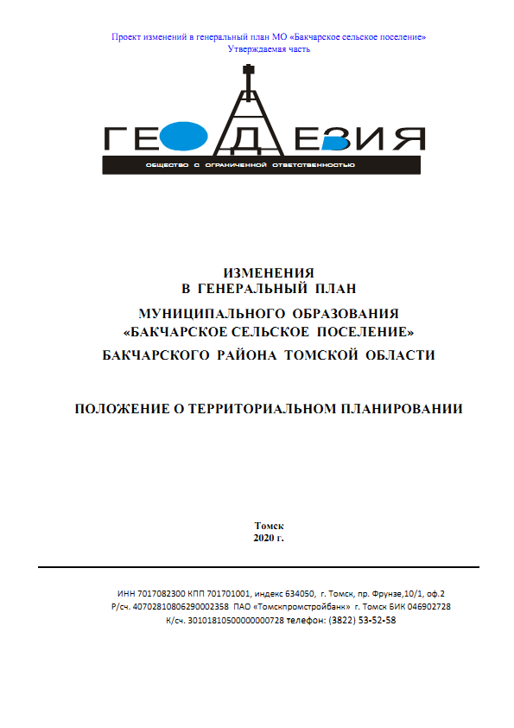

Приложение 2
к постановлению администрации
Бакчарского сельского поселения
от 19.03.2020 №53

СОСТАВ

рабочей комиссии по проведению публичных слушаний и учету предложений граждан по обсуждению проекта внесения изменения в Генеральный план муниципального образования «Бакчарское сельское поселение» Бакчарского района Томской области, правила землепользования и застройки муниципального образования «Бакчарское сельское поселение» Бакчарского района, Томской области

Приколота Сергей Михайлович - Глава Бакчарского сельского поселения, председатель комиссии
Рытова Елена Сергеевна – депутат Совета Бакчарского сельского поселения, секретарь комиссии

Члены комиссии:

Пирогов Иван Александрович - Заместитель Главы Бакчарского сельского поселения Трофимский Константин Васильевич – депутат Совета Бакчарского сельского поселения
Стенечкин Игорь Николаевич – депутат Совета Бакчарского сельского поселения Шарабуров Александр Владимирович – депутат Совета Бакчарского сельского поселения

Приложение 3
к постановлению администрации
Бакчарского сельского поселения
от 19.03.2020 №53

ОПОВЕЩЕНИЕ О НАЧАЛЕ ПУБЛИЧНЫХ СЛУШАНИЙ

На публичные слушания, назначенные на 20 апреля 2020 г., представляется проект внесения изменения в Генеральный план муниципального образования «Бакчарское сельское поселение» Бакчарского района Томской области, правила землепользования и застройки муниципального образования «Бакчарское сельское поселение» Бакчарского района, Томской области.
Экспозиция проекта открыта с 19 марта 2020 г. по 20 апреля 2020 г. в помещении администрации Бакчарского сельского поселения по адресу: Томская область, Бакчарский район, с. Бакчар, ул. Ленина, д. 53, в кабинете №109.
Время работы экспозиции: в рабочие дни с 9.00 до 13.00 и с 14.00 до 17.00.
Собрание участников публичных слушаний состоится 20 апреля 2020 г.: место проведения публичных слушаний здание Администрации Бакчарского района (большой зал) в 14.30 часов по адресу: Томская область, Бакчарский район, с. Бакчар, ул. Ленина, д. 53.
В период размещения проекта на официальном сайте администрации Бакчарского сельского поселения в сети «Интернет» участники публичных слушаний имеют право вносить предложения и замечания, касающиеся такого проекта:
1. В письменной или устной форме в ходе проведения собраний участников публичных слушаний.
2. В письменной форме в адрес организатора публичных слушаний.
3. Посредством записи в книге учета посетителей экспозиции проекта.
Организацию и проведение публичных слушаний осуществляет комиссия Совета Бакчарского сельского поселения по перспективному развитию с. Бакчар: Томская область, Бакчарский район, с. Бакчар, ул. Ленина, д. 53, в кабинете №109, приемные часы в рабочие дни: с 9.00 до 13.00 и с 14.00 до 17.00.
Материалы по проекту внесения изменения в Генеральный план муниципального образования «Бакчарское сельское поселение» Бакчарского района Томской области, Правила землепользования и застройки муниципального образования «Бакчарское сельское поселение» Бакчарского района Томской области подлежат обнародованию в местах обнародования муниципальных правовых актов и размещению на официальном сайте администрации Бакчарского сельского поселения в сети «Интернет» в разделе: «Градостроительная деятельность».

